实验报告：迈克尔孙干涉仪
张贺 PB07210001

一、实验题目：
迈克尔孙干涉仪
二、实验目的：
了解迈克尔孙干涉仪的原理、结构和调节方法，观察非定域和定域干涉条纹，测量氦氖激光的波长，并增强对条纹可见度和时间相干性的认识。
三、实验仪器:
迈克尔孙干涉仪
四、实验原理：
1 迈克尔孙干涉仪的结构和原理
迈克尔孙干涉仪的原理图如图3.1.1-1所示，A和B为材料、厚度完全相同的平行板，A的一面镀上半反射膜，M₁、M₂为平面反射镜，M₂是固定的，M₁和精密丝杆相连，使其可前后移动，最小读数为10⁻⁴mm，可估计到10⁻⁵mm，M₁和M₂后各有几个小螺丝可调节其方位。
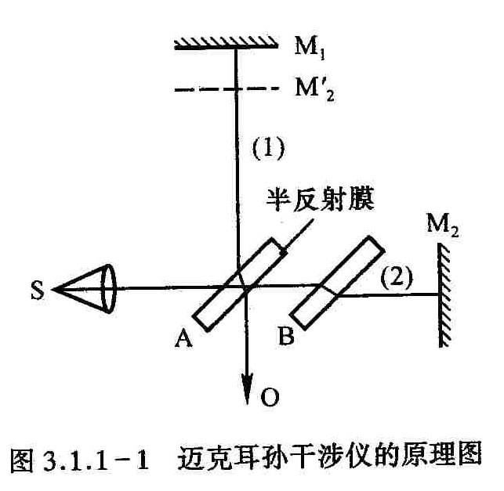
光源S发出的光射向A板而分成（1）、（2）两束光，这两束光又经M₁和M₂反射，分别通过A的两表面射向观察处O，相遇而发生干涉，B作为补偿板的作用是使（1）、（2）两束光的光程差仅由M₁、M₂与A板的距离决定。
由此可见，这种装置使相干的两束光在相遇之前走过的路程相当长，而且其路径是互相垂直的，分的很开，这正是它的主要优点之一。从O处向A处观察，除看到M₁镜外，还可通过A的半反射膜看到M₂的虚像M’₂，M₁与M₂镜所引起的干涉，显然与M₁、M’₂引起的干涉等效，M₁和M’₂形成了空气“薄膜”，因M’₂不是实物，故可方便地改变薄膜的厚度（即M₁和M’₂的距离），甚至可以使M₁和M’₂重叠和相交，在某一镜面前还可根据需要放置其他被研究的物体，这些都为其广泛的应用提供了方便。
2 点光源产生的非定域干涉
一个点光源S发出的光束经干涉仪的等效薄膜表面M₁和M’₂反射后，相当于由两个虚光源S₁、S₂发出的相干光束（图3.1.1-2）。若原来空气膜厚度（即M₁和M’₂之间的距离）为h，则两个虚光源S₁和S₂之间的距离为2h，显然只要M₁和M’₂（即M₂）足够大，在点光源同侧的任一点P上，总能有S₁和S₂的相干光线相交，从而在P点处可观察到干涉现象，因而这种干涉是非定域的。
若P点在某一条纹上，则由S₁和S₂到达该条纹任意点（包括P点）的光程差是一个常量，故P点所在的曲面是旋转双曲面，旋转轴是S₁、S₂的连线，显然，干涉图样的形状和观察屏的位置有关。当观察屏垂直于S₁、S₂的连线时，干涉图是一组同心圆。下面我们利用图3.1.1-3推导的具体形式。光程差
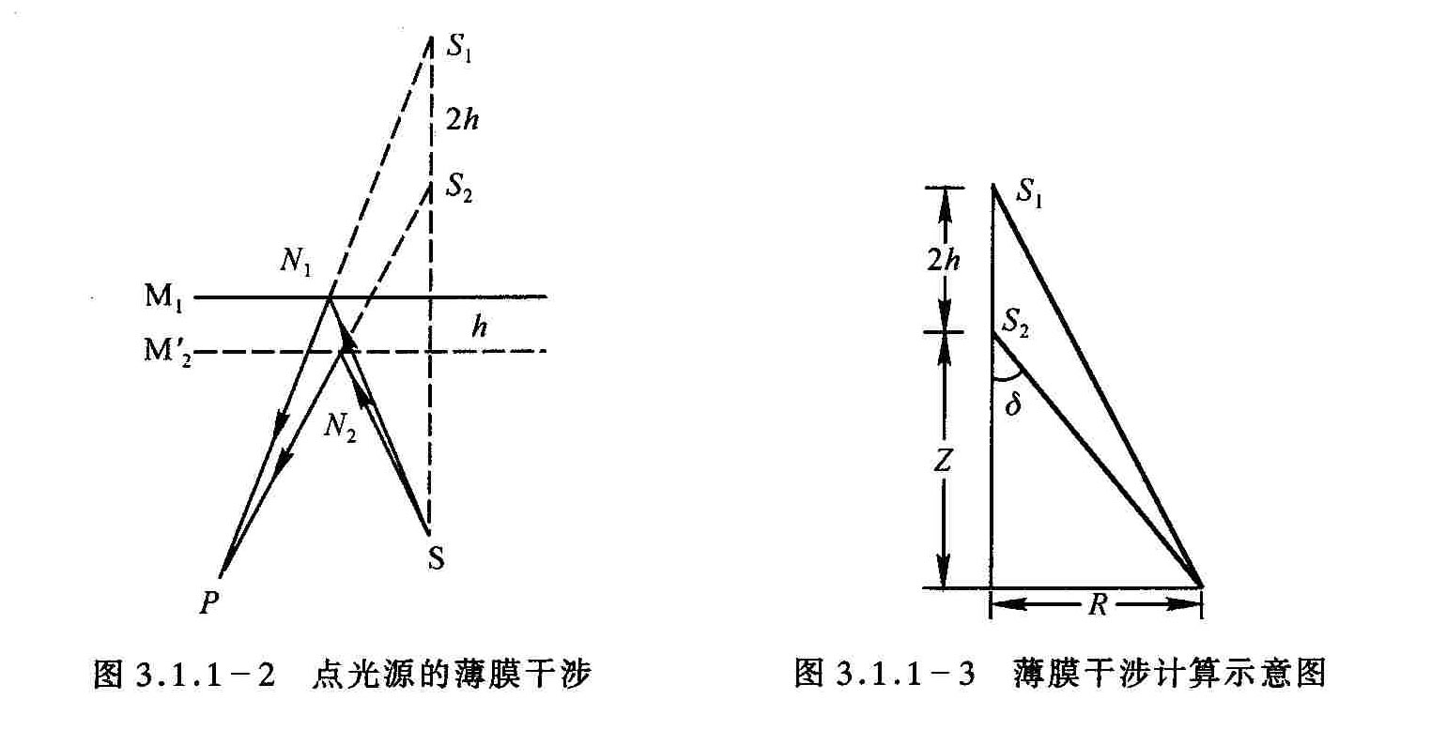
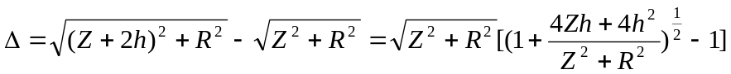
把小括号内展开，则
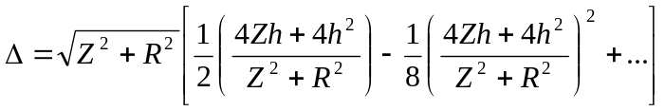
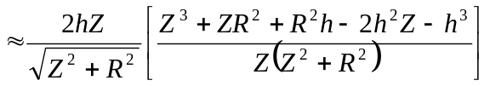
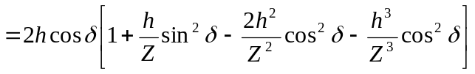
由于h<<Z，所以
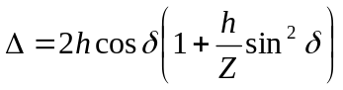 （1）
从式（1）可以看出，在δ=0处，即干涉环的中心处光程差有极大值，即中心处干涉级次最高。如果中心处是亮的，则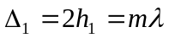。若改变光程差，使中心处仍是亮的，则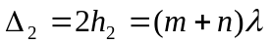，我们得到
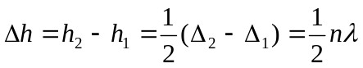 （2）
即M₁和M₂之间的距离每改变半个波长，其中心就“生出”或“消失”一个圆环。两平面反射镜之间的距离增大时，中心就“吐出”一个个圆环。反之，距离减小时中心就“吞进”一个个圆环，同时条纹之间的间隔（即条纹的稀疏）也发生变化。由式（2）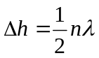可知，只要读出干涉仪中M₁移动的距离h和数出相应吞进（或吐出）的环数就可求得波长。
把点光源换成扩展光源，扩展光源中各点光源是独立的、互不相干的，每个点光源都有自己的一套干涉条纹，在无穷远处，扩展光源上任两个独立光源发出的光线，只要入射角相同，都会会聚在同一干涉条纹上，因此在无穷远处就会见到清晰的等倾条纹。当M₁和M’₂不平行时，用点光源在小孔径接收的范围内，或光源离M₁和M’₂较远，或光是正入射时，在“膜”附近都会产生等厚条纹。
3 条纹的可见度
使用绝对的单色光源，当干涉光的光程差连续改变时，条纹的可见度一直是不变的。如果使用的光源包含两种波长λ₁及λ₂，且λ₁和λ₂相差很小，当光程差为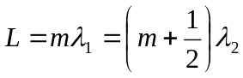（其中m为正整数）时，两种光产生的条纹为重叠的亮纹和暗纹，使得视野中条纹的可见度降低，若λ₁与λ₂的光的亮度又相同，则条纹的可见度为零，即看不清条纹了。
再逐渐移动M₁以增加（或减小）光程差，可见度又逐渐提高，直到λ₁的亮条纹与λ₂的亮条纹重合，暗条纹与暗条纹重合，此时可看到清晰的干涉条纹，再继续移动M₁，可见度又下降，在光程差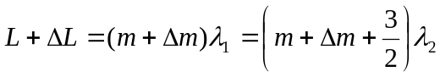时，可见度最小（或为零）。因此，从某一可见度为零的位置到下一个可见度为零的位置，其间光程差变化应为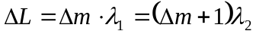。化简后
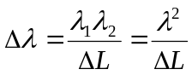 （3）
式中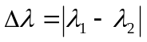，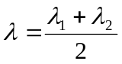。利用式（3）可测出纳黄光双线的波长差。
4 时间相干性问题
时间相干性是光源相干程度的一个描述。为简单起见，以入射角i=0作为例子，讨论相距为d的薄膜上、下两表面反射光的干涉情况。这时两束光的光程差L=2d，干涉条纹清晰。当d增加某一数值d’后，原有的干涉条纹变成一片模糊，2d’就叫作相干长度，用L_{m}表示。相干长度除以光速c，是光走过这段长度所需的时间，称为相干时间，用t_{m}表示。不同的光源有不同的相干长度，因而也有不同的相干时间。对于相干长度和相干时间的问题有两种解释。一种解释是认为实际发射的光波不可能是无穷长的波列，而是有限长度的波列，当波列的长度比两路光的光程差小时，以路光已通过了半反射镜，另一路还没有到达，这时它们之间就不可能发生干涉，只有当波列长度大于两路光的程差时，两路光才能在半发射镜处相遇发生干涉，所以波列的长度就表征了相干长度。另一种解释认为：实际光源发射的光不可能是绝对单色的，而是有一个波长范围，用谱线宽度来表示。现假设“单色光”的中心波长为λ₀，谱线宽度为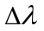，也就是说“单色光”是由波长为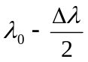到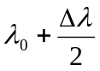之间所有的波长组成的，各个波长对应一套干涉花纹。随着距离d的增加，和之间所形成的各套干涉条纹就逐渐错开了，当d增加到使两者错开一条条纹时，就看不到干涉条纹了，这时对应的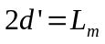就叫做相干长度。由此我们可以得到L_{m}与λ₀及之间的关系为：
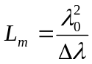 （4）
波长差越小，光源的单色性越好，相干长度就越长，所以上面两种解释是完全一致的。相干时间t_{m}则用下式表示
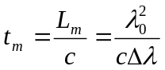 （5）
钠光灯所发射的谱线为589.0nm与589.6nm，相干长度有2cm。氦氖激光器所发出的激光单色性很好，其632.8nm的谱线，只有10⁻¹⁴~10⁻⁷nm，相干长度长达几米到几公里的范围。对白光而言，其和λ是同一数量级，相干长度为波长数量级，仅能看到级数很小的几条彩色条纹。
5 透明薄片折射率（或厚度）的测量
（1）白光干涉条纹
干涉条纹的明暗决定于光程差与波长的关系，用白光光源，只有在d=0的附近才能在M₁、M’₂交线处看到干涉条纹，这时对各种光的波长来说，其光程差均为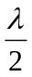（反射时附加），故产生直线黑纹，即所谓的中央条纹，两旁有对称分布的彩色条纹。d稍大时，因对各种不同波长的光，满足明暗条纹的条件不同，所产生的干涉条纹明暗互相重叠，结果就显不出条纹来。只有用白光才能判断出中央条纹，利用这一点可定出d=0的位置。
（2）固体透明薄片折射率或厚度的测定
当视场中出现中央条纹之后，在M₁与A之间放入折射率为n、厚度为l的透明物体，则此时程差要比原来增大
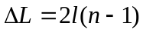
因而中央条纹移出视场范围，如果将M₁向A前移d，使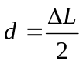，则中央条纹会重新出现，测出d及l，可由下式
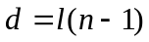 （6）
求出折射率n。
五、实验内容：
1 观察非定域干涉条纹
（1）打开He-Ne激光器，使激光束基本垂直M₂面，在光源前放一小孔光阑，调节M₂上的三个螺钉（有时还需调节M₁后面的三个螺钉），使从小孔出射的激光束，经M₁与M₂反射后在毛玻璃上重合，这时能在毛玻璃上看到两排光点一一重合。
（2）去掉小孔光阑，换上短焦距透镜而使光源成为发散光束，在两光束程差不太大时，在毛玻璃屏上可观察到干涉条纹，轻轻调节M₂后的螺钉，应出现圆心基本在毛玻璃屏中心的圆条纹。
（3）转动鼓轮，观察干涉条纹的形状，疏密及中心“吞”、“吐”条纹随程差的改变而变化的情况。
2 测量He-Ne激光的波长
采用非定域的干涉条纹测波长。缓慢转动微动手轮，移动M₁以改变h，利用式（2）可算出波长，中心每“生出”或“吞进”50个条纹，记下对应的h值。N的总数要不小于500条，用适当的数据处理方法求出λ值。
（对以下实验内容，具体的测量方法和步骤均不给出，要求同学在预习过程中自己能够用书面写出。）
3 测钠黄光波长及钠黄光双线的波长差，观察条纹可见度的变化。
4 测量钠光的相干长度，观察氦氖激光的相干情况（不必测出相干长度）。
5 调节观察白光干涉条纹，测透明薄片的折射率。
六、数据处理：
1 测量He-Ne激光的波长
（1）原始数据:
n | 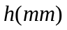 | 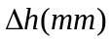
0 | 37.24706 | -
50 | 37.22879 | 0.01827
100 | 37.21255 | 0.01624
150 | 37.19569 | 0.01686
200 | 37.17966 | 0.01603
250 | 37.16307 | 0.01659
300 | 37.14688 | 0.01619
350 | 37.13089 | 0.01599
400 | 37.11502 | 0.01587
450 | 37.09865 | 0.01637
500 | 37.08213 | 0.01652

由逐差法计算得：（由于有11组数据，故不计第1组，其余编号为1，2…）
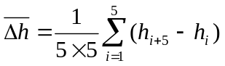
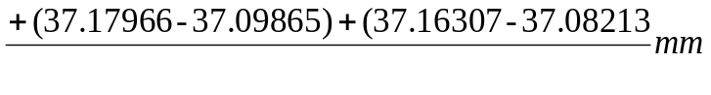
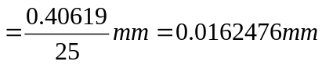
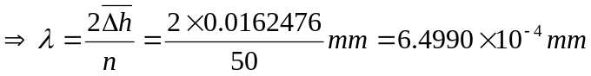
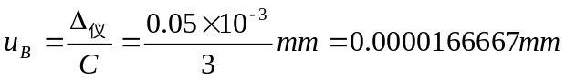
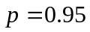

故波长的最终表达式为：

七、误差分析：
1 测量仪器在正常使用过程中测量环境和仪器性能随机涨落的影响。
2 实验者的心理因素造成的误差。
3 迈氏干涉仪上的千分尺读数不准确，当标尺刻度移动1mm时，千分尺并非总保持旋转一圈。从而引入读数误差。
八、注意事项：
1 严禁触摸元件光学表面。
2 调节螺丝时，不可用力过大。
3 实验结束以后整理好仪器，（按照实验前仪器摆放的位置）经教师检查后方可离开实验室。
九、思考题：
2 从图中看，如果把干涉仪中的补偿板B去掉，会影响到哪些测量？哪些测量不受影响？
答：
波长不受影响，折射率n受影响。去掉补偿板B后，相当于放射光比透射光多经过两次平行板，在求入射光程差时，这一部分会通过求差值而不影响结果；而计算折射率时，不同波长的光在平行板中的传播速率不同，因此光程差亦有不同，会对结果造成影响。

